附件2：
“易班”操作简易手册
一、”易班”管理权限
“易班”网上的学校命名“机构号”，学院为“机构群”，辅导员、班主任是“公共号”，班级叫做“公共群”。机构号下有学校的各个机构群，每个机构群包含本院系的公共号和公共群，公共号对公共群进行创建和管理，公共群是学生集合（如图：”易班”架构示意图）。
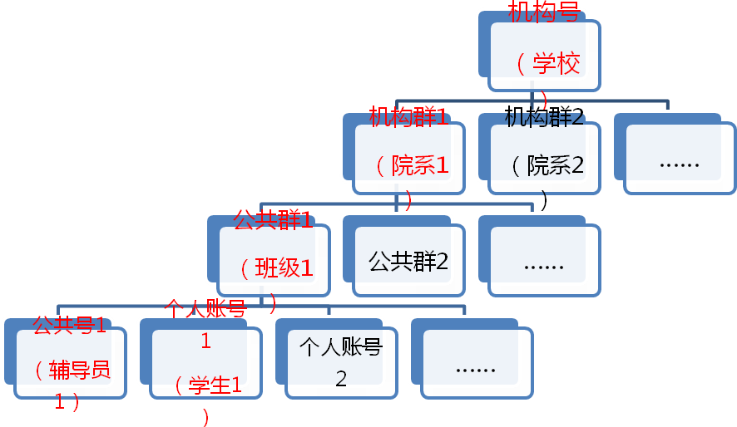
二、登录方式
（一）Web端：www.yiban.cn
（二）客户端：用手机扫描下面二维码按手机系统下载。

三、注册与认证
第一步：进入注册入口。
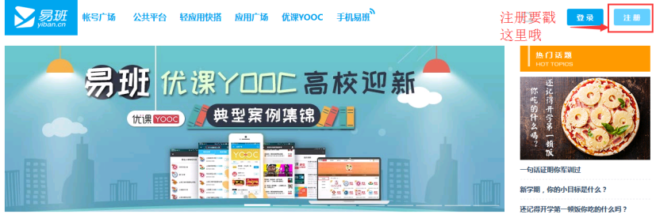
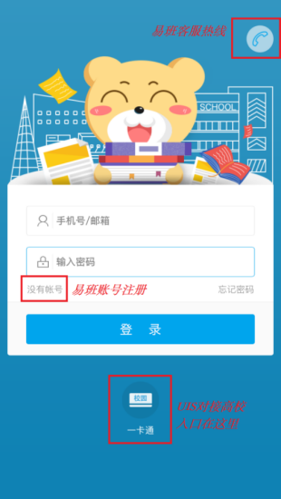
重要提示：所有账户必须用手机注册，手机号即是易班账号
客户端 Web端
第二步：注册
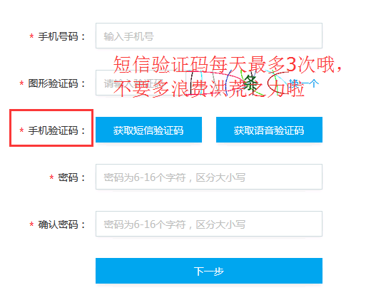
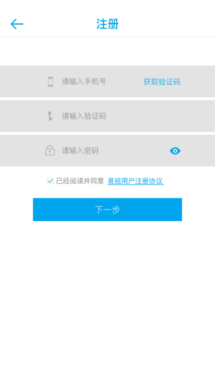
客户端 Web端
第三步：完善资料
所有注册人员须如实填写信息，否则无法进行学校认证。所有账户必须经学校认证，学生、教师分别使用学号和教工号认证。
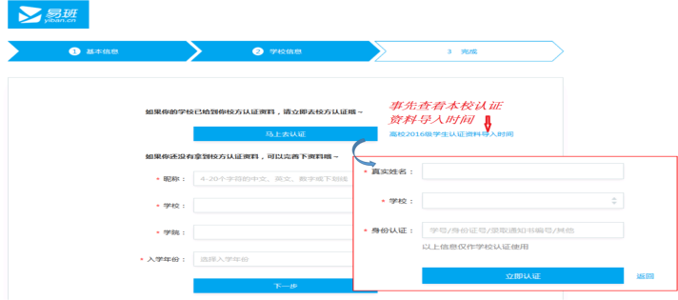
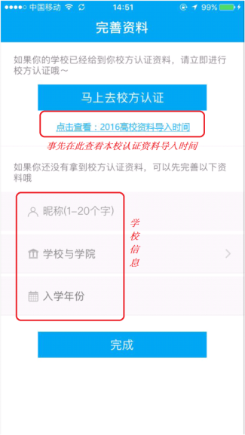
重要提示：所有账户必须经学校认证，学生、教师分别使用学号和架构教工号认证
客户端 Web端

四、机构群（学院管理账户）
第一步：各学院学工办主任账户经学校认证后，会任命为本学院机构群管理员。点击”易班”网首页“公共平台”。

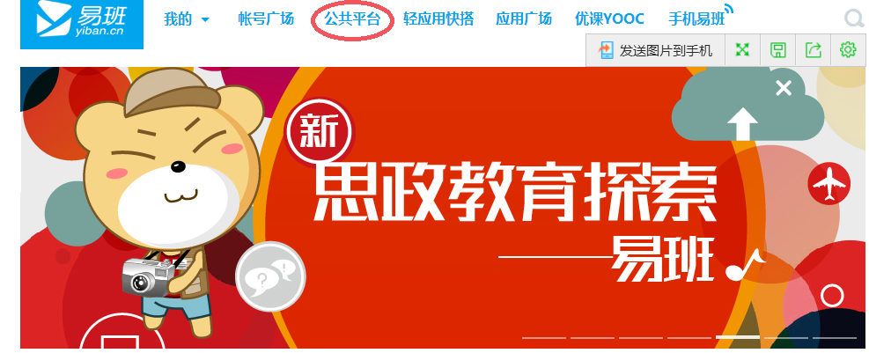
第二步：进入机构群后可进行使用“发送通知”及群内管理。请按照提示操作。

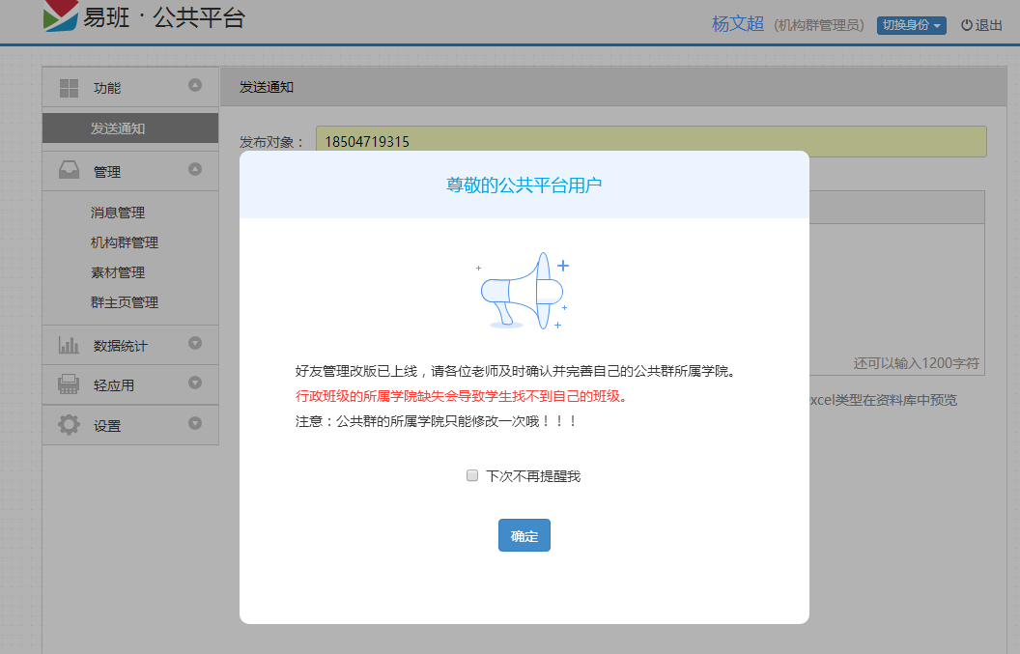

五、公共号（辅导员、班主任账号）申请
申请成为公共号之前必须要先要有一个已经通过了校方认证的账号。学工办负责人同时申请成为公共号。操作步骤：
第一步：进入mp.yiban.cn，点击右上角的“申请成为公共账号”进入申请页面。

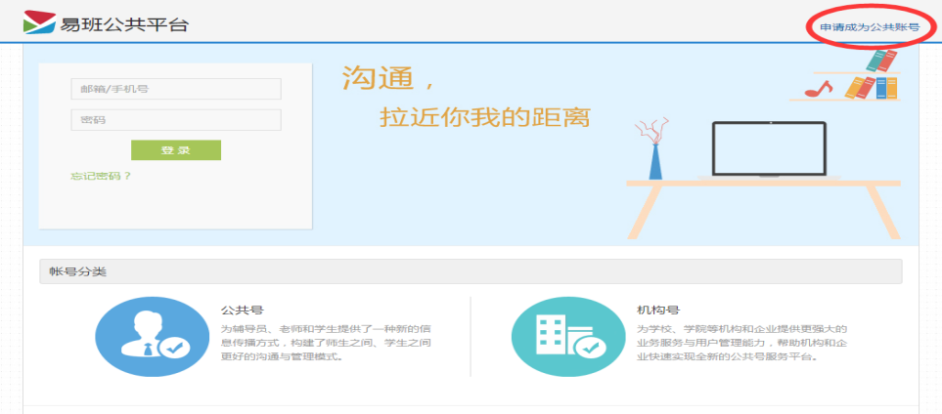
第二步：点击“申请”
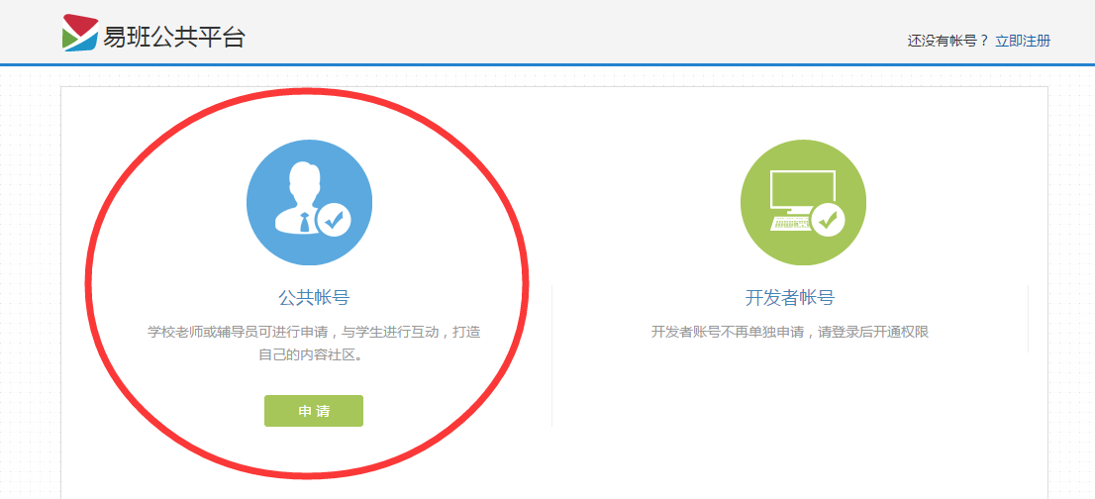
第三步：输入账号和密码（直接使用已认证账号），点击下一步。
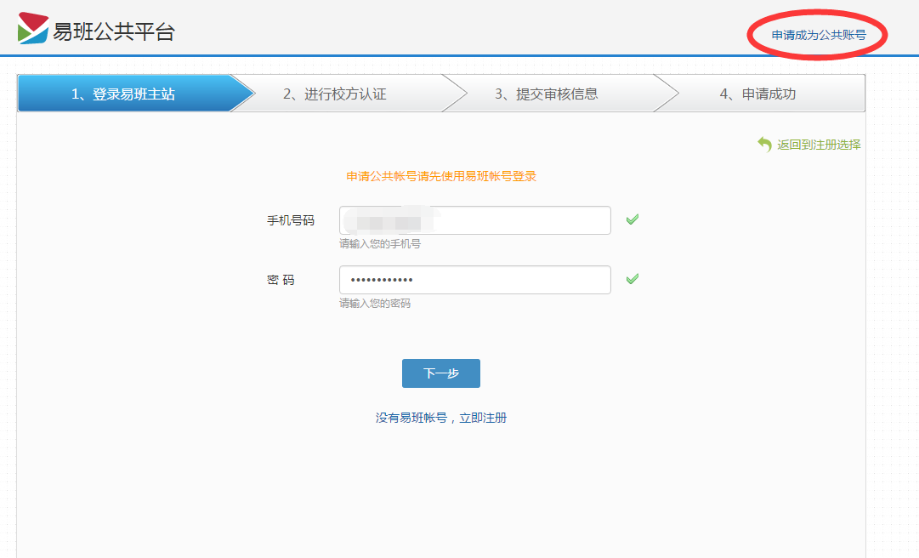

如账号未认证会进入“2、进行校方认证”。

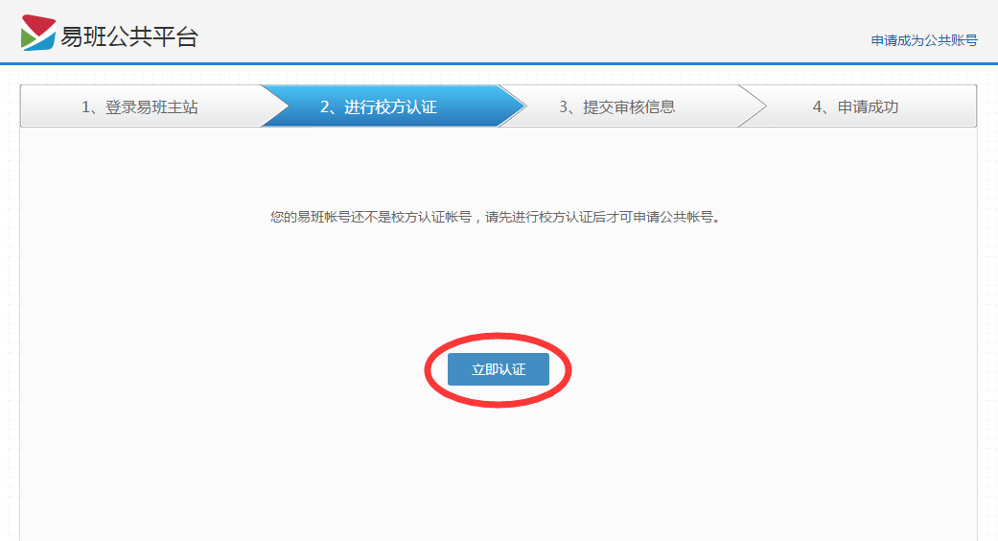
如果账号已认证会直接进入“3、提交审核信息”
第四步：提交审核信息。填写申请成为公共号的理由后点击“提交审核”
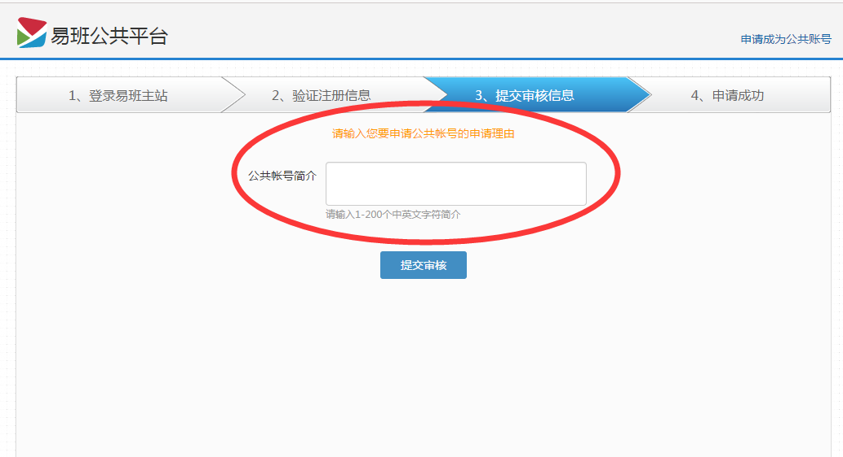

第五步：申请成功。申请成功后等待自己所在学校的机构号去进行审核即可。

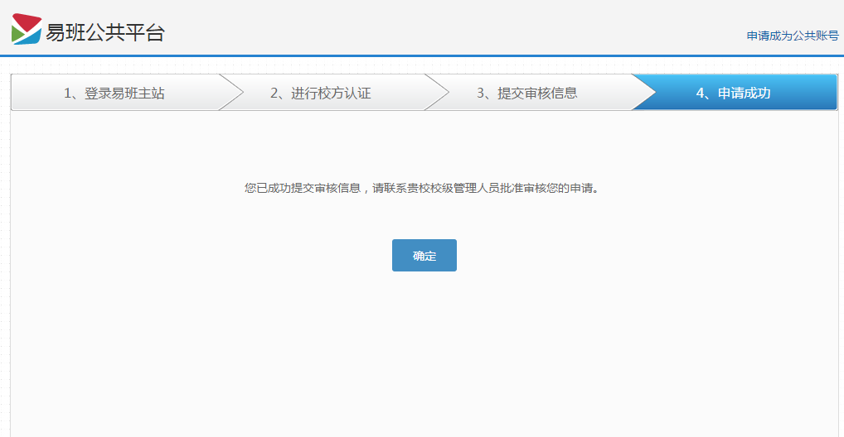

五、建立机构群（班级账号）方法
第一步：公共号（辅导员、班主任账号）经学校机构号（学校账号）审核通过后，点击”易班”网首页“公共平台”。

第二步：用以认证账户登录
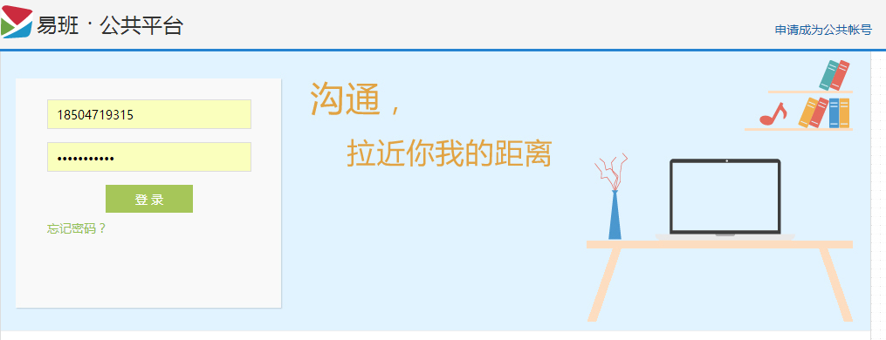
第三步：进入公共号。如辅导员、班主任直接进入，学工办主任需选择“公共号”。

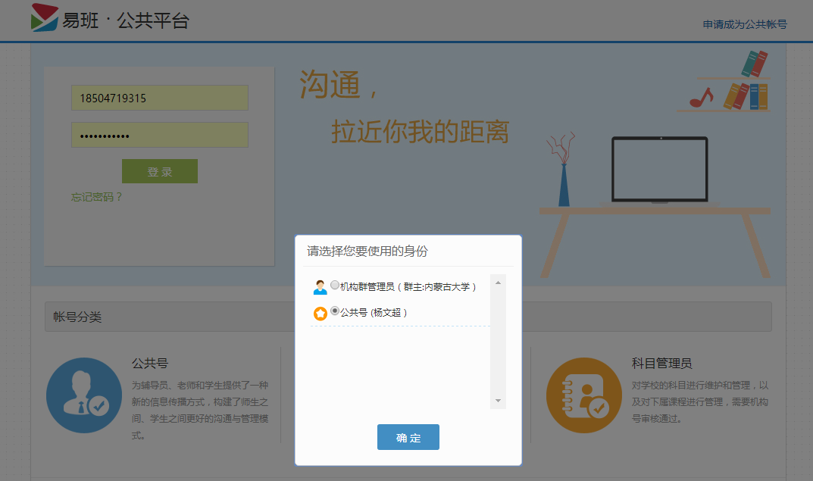
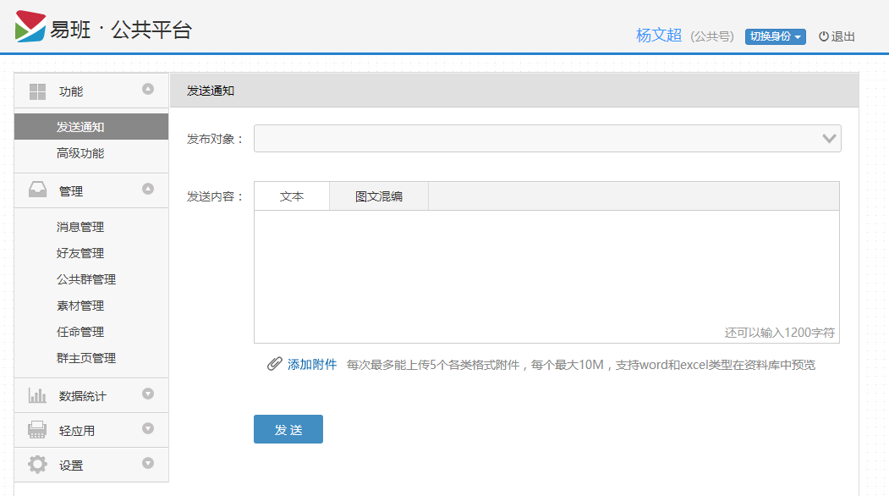
第四步：创建公共群（班级账户）
1.点击“管理”功能栏下“公共群管理”，在点击“创建公共群”。
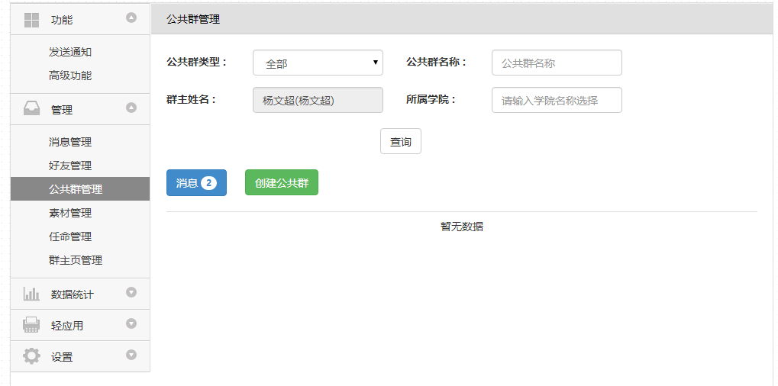
2.创建公共群
打开“创建公共群”界面，按要求填写，注意开放权限设置，群类型必须选择“行政群（班级）”，设置完毕后点击保存，创建完毕。
